Text
Text

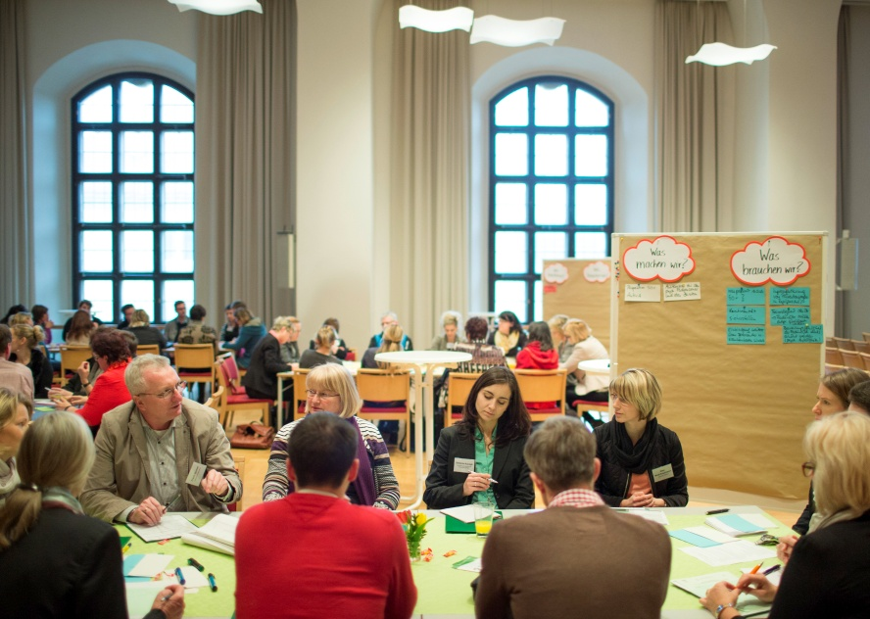©Oliver Killig im Auftrag der SLfG

24. Sächsische Gesundheitswoche
15. - 19. Mai 2017
Text
Text
Text

